【党旗飘飘】机关党支部召开“奋进强国路 阔步新征程”专题主题党日活动
时间：2024-10-08
为庆祝新中国成立75周年，9月30日上午，学院机关党支部在玉成楼309会议室召开“奋进强国路 阔步新征程”专题主题党日活动。学院机关党支部全体党员及学院全体聘用人员参会，本次会议由机关党支部书记敖艺璇主持。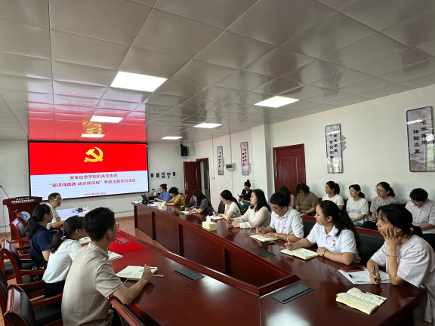
干一行、爱一行，锤炼强国之技
“全党全国各族人民要以英雄模范为榜样，团结奋进、砥砺前行，汇聚起共襄强国盛举的磅礴力量。”朱文华同志领学《学习习近平总书记在国家勋章和国家荣誉称号颁授仪式上的讲话》，引发同志们的强烈共鸣。会议强调，要胸怀强国之志，以国家富强为念，以人民幸福为盼，要锤炼强国之技，顺应时代发展新要求，干一行爱一行，钻一行转一行，努力成为善于干事创业的岗位能手、行家里手。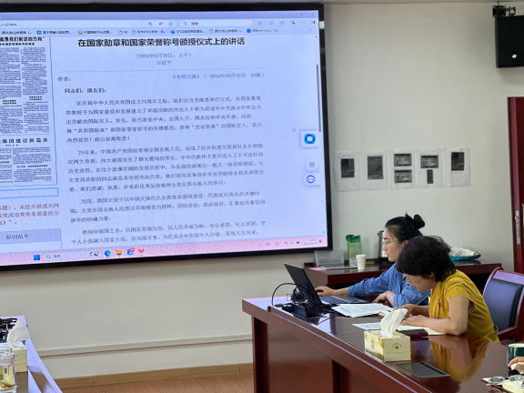
夯基础、促发展，提升双促双融
为深入学习贯彻党的二十大精神，巩固拓展习近平新时代中国特色社会主义思想主题教育成果，贯彻习近平总书记关于党的建设的重要思想，支部集体学习校党组字〔2024〕23号《武汉理工大学关于进一步推动基层党建与事业发展深度融合的实施意见（试行）》，以“强化作风建设，落实“四下基层”为着力点交流研讨，聚焦“师生关切办实事解民忧”，积极探索党建与中心工作“双融双促”的新路径、新方法。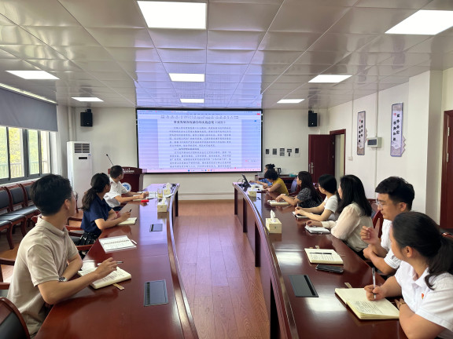
守初心、担使命，力行卓越作风
为打造一个政治强、业务精、作风好的机关党支部，院党委书记曲帅锋同志领学《武汉理工大学机关工作人员基本行为规范》，会议重点强调了涉及政治纪律、保密纪律、组织纪律、工作纪律、业务技能、廉洁从政、师德师风等十个方面，引导全体机关党员同志及其他工作人员在服务师生中发挥表率作用，时时处处维护良好形象，为建成更高水平的一流学院提供优质服务和保障。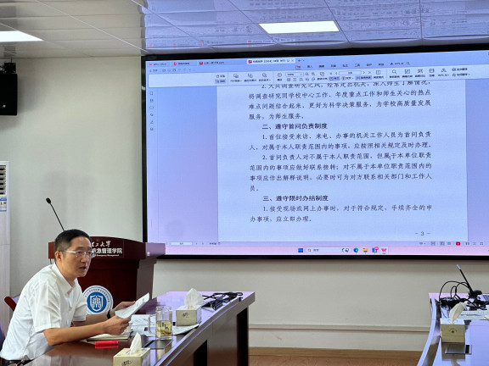
明底线、知敬畏，攥紧党纪准绳
为持续扎实开展党纪学习教育和推进师德师风建设，进一步增强不想腐的自觉，筑牢不想腐的思想堤坝，与会人员观看廉政警示教育片。通过一个个鲜活的案例，展示了落马干部从量变到质变的腐败蜕变过程，令人震撼、发人深省。与会同志纷纷表示，警示片教育意义深刻，今后将深刻认识当前反腐倡廉的新形势，坚决摒弃“看客”心态，不断加强思想政治理论学习，自觉增强廉洁自律意识，永葆忠诚干净担当。
锦绣中国，盛世华诞。通过此次专题主题党日活动，党员们纷纷表示，在今后的学习生活中将坚定党员信念，保持优良作风，以实际行动激扬爱国情、砥砺强国志、实践报国行，全面助力教育强国建设。

通讯员：敖艺璇 审稿人：曲帅锋

